„Gestänge“
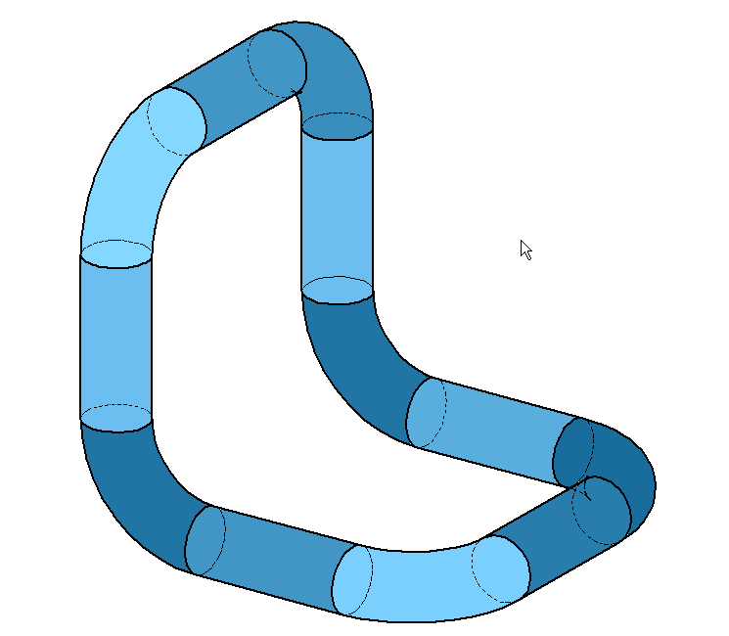

Die geraden, zylindrischen Teile haben als Radius deine Katalognummer und als Länge das fünffache vom Radius. Die gebogenen Übergangsstücke (1/4-Krümmer) sind je ein Viertel eines Torus.
Ein Torus ist ein ringförmiger Körper („Donut“ ). Er wir durch zwei Größen festgelegt: Meridiankreisradius r und Mittenkreisradius R:
Der Mittenkreisradius der Torusteile ist das dreifache deiner Katalognummer!
R
r
Modelliere das Gestänge mit GAM.
Abgabe:
- GAM – Ausdruck
- GAM – Datei digital

Profivariante als Zusatz (diesmal schwierig): Winkel 60º
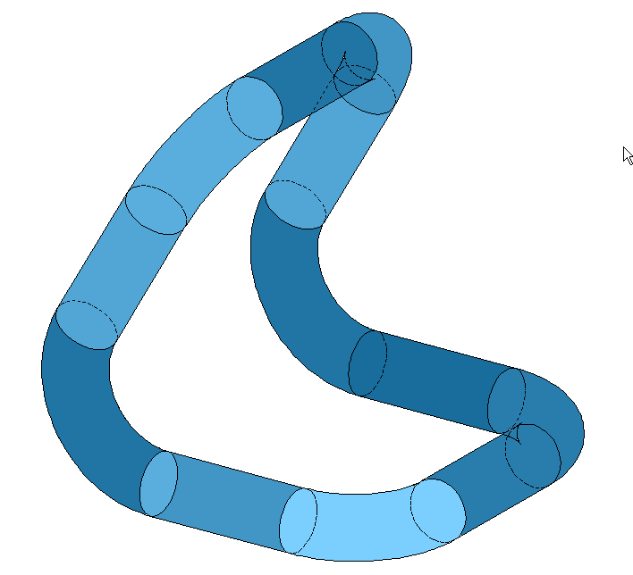

Gutes Gelingen! GR

